ПРОЕКТ
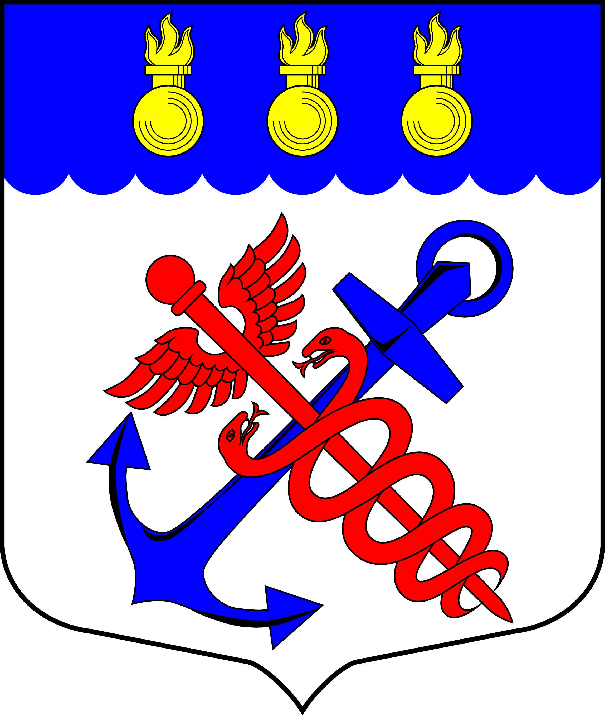
Местная Администрация
Муниципального образования
Муниципальный округ Морские ворота
Канонерский о-в, д. 8а, Санкт-Петербург, 198184, тел.: 746-90-45, факс: 746-90-32
ИНН/КПП 7805387120/780501001
________________________________________________________________________________

ПОСТАНОВЛЕНИЕ

..2024 |  | № /

┌ ┐

О внесении изменений в Положение

«Об осуществлении благоустройства территории

муниципального образования

муниципальный округ Морские ворота»

В целях приведения правового акта в соответствие с действующим законодательством, в соответствии с рекомендациями Юридического комитета Администрации губернатора Санкт-Петербурга,

ПОСТАНОВЛЯЮ:

1. Внести в Положение «Об осуществлении благоустройства территории муниципального образования муниципальный округ Морские ворота», утвержденное Постановлением Местной Администрации муниципального образования муниципальный округ Морские ворота от 21.03.2019 г. № 09/19, следующие изменения:
1.1. в абзаце третьем пункта 3 слова «(в том числе удаление аварийных, больных деревьев и кустарников)» заменить словами «, рубок ухода, удаления аварийных деревьев или их частей»;
1.2. абзац четвертый пункта 3 изложить в следующей редакции:
«- размещение и содержание на внутриквартальных территориях спортивных и детских площадок, включая ремонт расположенных на них элементов благоустройства, за исключением уборки покрытий территорий указанных детских и спортивных площадок;».

2. Опубликовать настоящее Постановление в официальном печатном издании внутригородского муниципального образования города федерального значения Санкт-Петербурга муниципальный округ Морские ворота.

3. Контроль за исполнением настоящего Постановления возложить на и.о. Главы Местной Администрации муниципального образования муниципальный округ Морские ворота Константинова В.Г.

4. Настоящее Постановление вступает в силу после официального опубликования.

И.о. Главы Местной Администрации
муниципального образования
муниципальный округ Морские ворота В.Г. Константинов

ПОЛОЖЕНИЕ
Об осуществлении благоустройства территории муниципального образования

муниципальный округ Морские ворота

(а редакции от..2024 г.)

1. Настоящее Положение разработано в соответствии с Федеральным законом от 06.10.2003 № 131-ФЗ «Об общих принципах организации местного самоуправления в Российской Федерации», статьей 10 Закона Санкт-Петербурга от 23.09.2009 № 420-79 «Об организации местного самоуправления в Санкт-Петербурге», Уставом внутригородского муниципального образования города федерального значения Санкт-Петербурга муниципальный округ Морские ворота и определяет порядок реализации вопроса местного значения по осуществлению благоустройства территории внутригородского муниципального образования города федерального значения Санкт-Петербурга муниципальный округ Морские ворота (далее – МО МО Морские ворота).

2. Основными целями и задачами реализации вопроса местного значения по осуществлению благоустройства территории МО МО Морские ворота (далее – благоустройство) являются:
- обеспечение прав жителей МО МО Морские ворота на благоприятную окружающую среду;
- формирование комфортных условий проживания населения МО МО Морские ворота;
- приведение территории МО МО Морские ворота в состояние, соответствующее нормам и требованиям, установленным действующим законодательством;
- обеспечение чистоты и порядка на территориях детских и спортивных площадок;
- улучшение экологического состояния территории МО МО Морские ворота.

3. Осуществление благоустройства включает в себя:
- обеспечение проектирования благоустройства при размещении элементов благоустройства, указанных в абзацах четвертом - седьмом настоящего пункта;
- содержание внутриквартальных территорий в части обеспечения ремонта покрытий, расположенных на внутриквартальных территориях, и проведения санитарных рубок, рубок ухода, удаления аварийных деревьев или их частей на территориях, не относящихся к территориям зеленых насаждений в соответствии с законом Санкт-Петербурга;
- размещение и содержание на внутриквартальных территориях спортивных и детских площадок, включая ремонт расположенных на них элементов благоустройства, за исключением уборки покрытий территорий указанных детских и спортивных площадок;
- размещение устройств наружного освещения детских и спортивных площадок на внутриквартальных территориях (за исключением детских и спортивных площадок, архитектурно-строительное проектирование и строительство объектов наружного освещения которых осуществляются в соответствии с адресной инвестиционной программой, утверждаемой законом Санкт-Петербурга о бюджете Санкт-Петербурга на очередной финансовый год и на плановый период);
- размещение, содержание, включая ремонт, ограждений декоративных, ограждений газонных, парковочных столбиков, полусфер, надолбов, приствольных решеток, устройств для вертикального озеленения и цветочного оформления, навесов, беседок, уличной мебели, урн, элементов озеленения, информационных щитов и стендов; размещение планировочного устройства, за исключением велосипедных дорожек, размещение покрытий, предназначенных для кратковременного и длительного хранения индивидуального автотранспорта, на внутриквартальных территориях;
- временное размещение, содержание, включая ремонт, элементов оформления Санкт-Петербурга к мероприятиям, в том числе культурно-массовым мероприятиям, городского, всероссийского и международного значения на внутриквартальных территориях.

4. Мероприятия по осуществлению благоустройства организуются и проводятся Местной Администрацией муниципального образования муниципальный округ Морские ворота (далее – Местная Администрация) в соответствии с муниципальной программой, утверждаемой Местной Администрацией в порядке, установленном Местной Администрацией.

5. Мероприятия по благоустройству территории МО МО Морские ворота организуются и осуществляются Местной Администрацией с привлечением подрядчиков (поставщиков, исполнителей) на основании муниципальных контрактов, заключаемых в соответствии с Федеральным законом от 05.04.2013 № 44-ФЗ «О контрактной системе в сфере закупок товаров, работ, услуг для обеспечения государственных и муниципальных нужд».

6. Решение вопроса местного значения по осуществлению благоустройства является расходным обязательством МО МО Морские ворота, подлежащим исполнению за счет средств бюджета МО МО Морские ворота, а также за счет предоставляемых из бюджета Санкт-Петербурга межбюджетных трансфертов в форме субсидии.

7. Органы местного самоуправления и должностные лица МО МО Морские ворота несут ответственность за решение вопроса местного значения по осуществлению благоустройства в соответствии с действующим законодательством.

